**지능화 파일럿 프로젝트 보고서**

**CNN 모델을 이용한 3상의 계전, 계측 시스템**

**Three-Phase Relay and Measurement System**

**Using the CNN Model**

**지 도 교 수 김 형 원**

**산업인공지능학과**

**장 민 우**

**2021 년 12 월**

**Three-Phase Relay and Measurement System**

**Using CNN Model**

*Jang, Min-Woo*

*Department of Industrial Artificial Intelligence*

*Graduate School, Chungbuk National University*

*Cheongju, Korea*

*Supervised by Professor Kim, Hyung Won*

**Abstract**

보호계전기술은 전력계통에서 발생하는 고장으로부터 송전선로, 변압기 등을 보호하기 위해 설치되는 필수적인 장치이다. 송전선로 낙뢰 고장, 변압기 절연파괴 등이 발생되면 이를 신속히 감지해 해당 설비를 전력계통에서 분리함으로써 전력계통의 피해를 최소화하고 안정적으로 전기를 공급할 수 있도록 하는 기술이다.  
보호계전기술은 오동작 시 정전과 직결되므로 외국 제작사의 경우에도 전력계통에서 일어나는 수많은 고장과 각종 전기 관련 정보를 바탕으로 수십 년에 걸쳐 보호 알고리즘을 개발하고 하드웨어를 제작하는 등 시스템 개발에 많은 시간과 기술력이 필요하다  
디지털 기술 및 정보 처리 기술이 급속도로 발전하면서 전통적 아날로그 방식으로 구현되어 있던 기존 계통의 감시. 제어 시스템을 비롯한 모든 기기의 디지털화 및 자동화가 이루어지고 있으며, 딥러닝을 적용하여 계통 운영의 안전성 및 신뢰성 확보하고자 한다.

**I. 서 론**

**1. 현장문제 인지**

보호계전기술은 전력계통에서 발생하는 고장으로부터 보호 대상이 되는 송/배전선로,

모터, 변압기, 발전기 등을 안전하게 보호하는 기술로서 선택성이 좋고 고속으로 동작하며

고신뢰성과 오차없이 고감도로 동작하는 것이 필수적이다.

따라서 전류의 정확한 계측을 위하여 고정밀도의 변류기(CT)를 개발 사용하고, 또한 AC 전류를 소신호로 변환하는 H/W 설계와 고속으로 ADC를 실현하는 샘플링 기술이 필요하다.

전류를 검출하는 센서도 교류 전류에서는 항상 교번이 있으므로 변화율이나 전자기 변화를

응용하여 예측을 할 수 있지만 산업현장에서의 고조파. Noise에 대한 왜곡을 어떻게 처리하느냐가 보호계전기술의 신뢰성에 대한 관건이 될 수 있다. 하지만 Noise에 대한 왜곡처리를 위해 고정밀도의 변류기(CT)를 개발하고 AC 전류를 소신호를 변환하는 H/W 설계, 고속으로 ADC를 실현하기위한 고정밀 마이크로프로세서(MCU)의 경우 고비용으로 산업현장에서 사용하기에는 부적절하다.

**2. 프로젝트의 목적**

저비용으로 산업현장에서 적용될수 있는 보호계전기술 알고리즘 개발을 목적으로 하며, 산업현장에서의 전류 Noise에 대한 왜곡 처리를 하기 위해 ADC 샘플링 데이터에 칼만 필터를 적용해 전류 계측의 정밀도 향상시켜 전류 계측의 오차 범위를 줄이고 신뢰성을 확보하고자 한다.

또한 전류 계전에 있어서 CNN Model을 적용하여 전류의 이상(Trip)시 고속으로 동작하여 전력계통에서 발생하는 고장으로부터 장치들을 보호하고자 한다.

**3. 프로젝트의 기대효과**

최근 태양광발전, 풍력발전, 스마트그리드, 신 재생에너지 분야, 산업현장 등 여러 분야에서 시스템의 안전과 보호를 위하여 보호계전기술은 필수로 요구되고 있다. 위의 시스템에서 보호계전기술을 적용하여 전류계통 고장으로부터 보호대상을 좀더 신속, 정확하게 보호하여 설비나 선로 수리비용의 절감할 것으로 예상된다. 또한 전류의 Noise 왜곡처리를 위한 새로운 H/W 설계나, 고정밀 변류기(CT)를 사용하지 않는 이점이 있다.

**Ⅱ. 이론적 배경**

**1. 시장동향**

보호계전기는 전류, 전압, 전력량을 감시 및 보호하는 장치로서 각종 생산제조 공장뿐만 아니라 자동차,가스, 상하수도, 공항, 철도 분야 등 많은 산업분야에 사용되고 있으며 변전소

와 송전선을 포함한 송배전 인프라 투자 확대, 신흥국가에서의 도시화 진행이 보호계전기

시장 성장을 촉진하고 있으며 산업설비의 규모가 확대되면서 기업들은 지속적인 제품 생산을 위해 안정적인 전력공급과 계통 고장에 대한 정확하고 빠른 대응을 최우선 과제로 삼고 있다.

높은 신뢰성과 향상된 연결성을 갖추고 사용하기 쉬운 장치를 활용해 까다로운 응용 분야

에서도 최상위 수준으로 보호하는 수준을 요구하고 있다.

글로벌 보호계전기 시장규모는 약 4.3조원(2021)에서 약 5.2조원(2022)으로 추정되며, 중국시장이 글로벌시장을 주도할 것으로 예측되며 국내 계전기 시장규모는 2022년 약 1150억으로 성장 할것으로 기대됨(CAGR 3.5%).

|  |  |  |
| --- | --- | --- |
| 구 분 | 현재의 시장규모(2021년) | 예상 시장규모(2022년) |
| 세계 시장규모 | 3.6조원 | 5.2조원 |
| 국내 시장규모 | 980억원 | 1,150억원 |
| 산출 근거 | 2021년 LS산전 상품전략 수립 보고서 | |

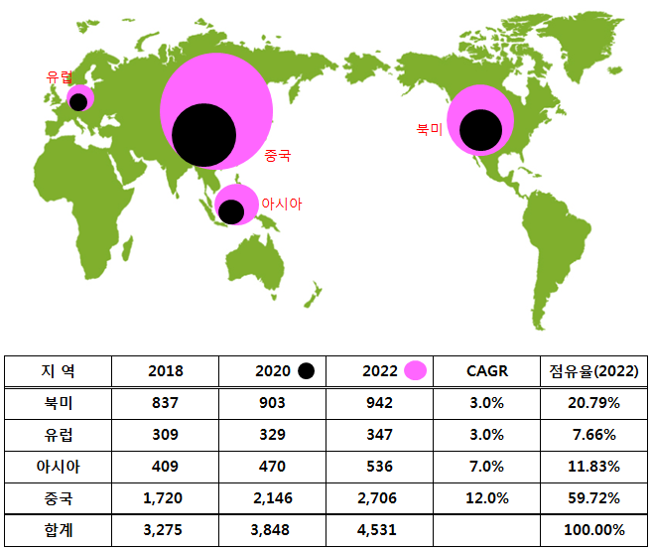

< 보호계전기 Global 시장 규모 > (출처:2021년 LS산전 상품전략 수립 보고서)

**2. 현장적용근거**

기존 제품과 호환 가능한 방식의 보호계전기술 이며, 수요처 니즈에 따른 커스텀 마이징이 가능함. 또한 수요처의 가격에 대한 심리적 부담감을 완화시키고 기존 고비용 보호계전설계를 사용하는 기기를 대체하기 위한 CNN 모델을 탑재한 보호계전기술로 우수한 경쟁력 실현

**Ⅲ. 프로젝트의 집행**

**1. 프로젝트 설계**

전원 인가 시 변류기(Transformer)를 통해 R,S,T 각각의 전류값을 읽어와 ADC를 통하여 3상의 값들을 디지털 값으로 변환하며, 3상의 크기에 따라 다른 값들을 가지게 된다.

Timer의 동작에 의해서 주기적으로 전류값들을 ADC버퍼에 저장하게 되며 저장된 ADC값들은 전류값으로 다시 변환을 하게 된다. 이 과정에서 칼만 필터를 적용해 전류를 계측해 전류의 정밀도를 높인다. 딥러닝 프로세서는 시리얼통신을 통해 ADC값들을 받고, 받은 데이터들은 CNN모델을 통해 정상전류, 역상전류를 학습하는 과정을 거치게 된다. 학습이 완료되면 학습된 정보를 통하여 전류의 전류의 이상을 감지하게 된다. 전류의 비정상적인 인가가 발생할 시 릴레이의 신호가 출력되고 즉시 3상계통전류를 차단하여 장치들을 보호하게 된다.

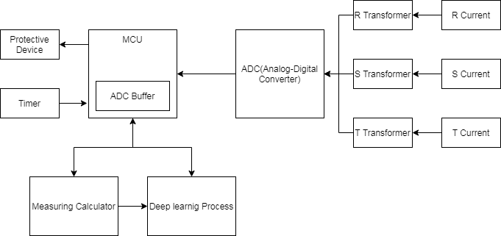

< 전류 계측, 계전 시스템 구성도>

**2. 프로젝트 적용**

칼만 필터를 적용하여 전류의 Noise에대한 왜곡을 완화 시킨 후 시리얼 통신을 통해 3상의 전류 데이터를 전송한다. 전송된 데이터는 차트화를 하게 되고, 차트화된 데이터는 학습을 하기 위해 사용되며, 학습이 완료되면 정상전류 혹은 비정상전류를 판단하게 된다.

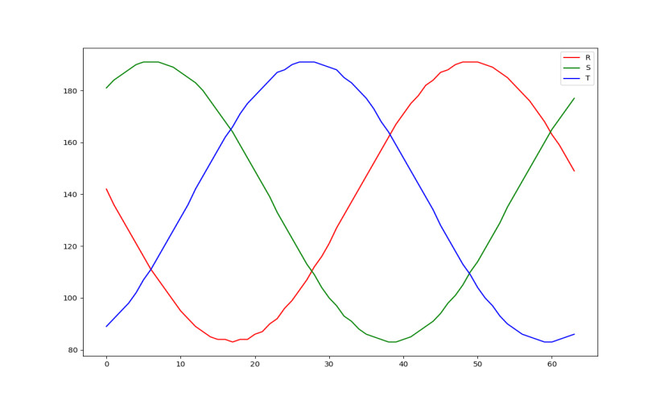

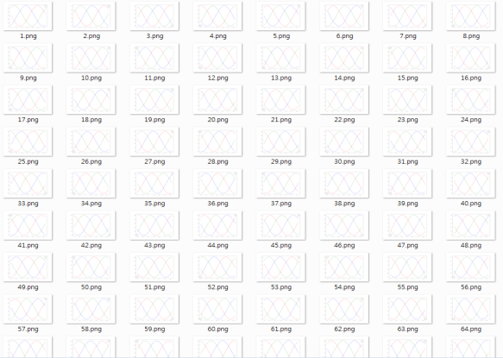

<차트화된 학습데이터>

**Ⅳ. 결론**

**1. 전류계측실험 결과**

3상의 Noise왜곡 완화를 위해 칼만 필터를 적용하여 실험을 진행하였으며 정격전류는 6A로 설정하였으며 전류의 정밀도는 정격전류의 ±1%를 목표치를 설정하였다. 칼만 필터를 적용하기 전에는 3상 전류 계측 시 Noise를 전류 값으로 환산하게 되어 전류의 정밀도가 낮은 모습을 보였으며, 전류 계측의 목표치인 정격 전류의 오차범위 ±1% 를 만족하지 못하는 모습을 보였다. 칼만 필터를 적용한 후에는 3상 전류의 그래프 상으로도 전류의 노이즈가 완화된 것을 확인 할 수 있었으며, 전류를 계측하여 전류의 값들을 비교를 해보니 정격 전류의 오차범위 ±1% 안으로 들어오는 것이 확인됐다.

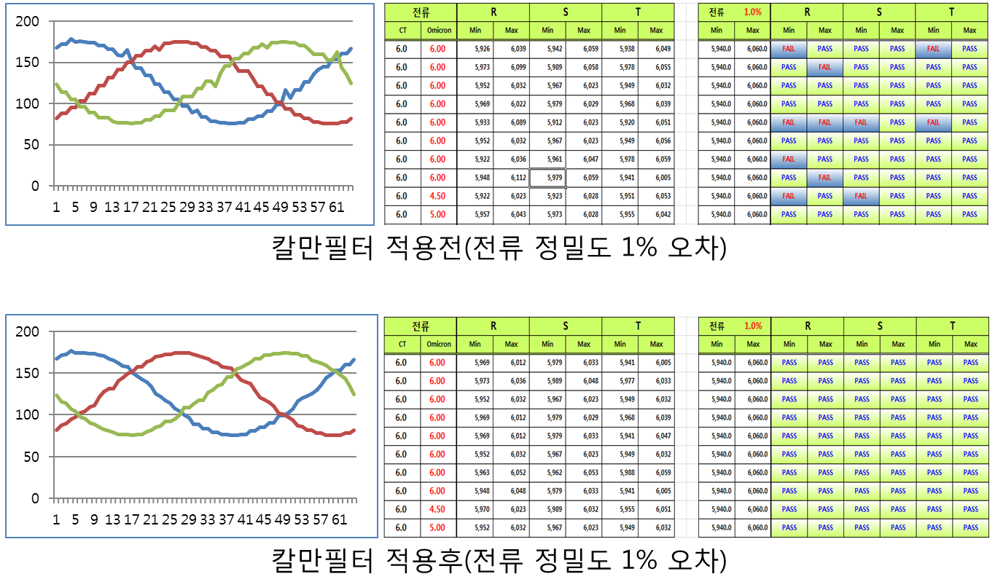

**2. 전류계전실험 결과**

3상전류에 칼만 필터 전과 후로 과전류, 결상, 불평형, 역상(위상차 에 대한 계전실험을 진행하였으며 정격전류는 6A로 설정하였다. 칼만 필터 적용 전 전류의 이상 발생시 동작시간 안에 Trip신호를 내보내지 못하는 결과 나왔다. 칼만 필터를 적용한 후에는 전류의 이상 발생시 동작시간 안에 Relay가 작동하는 것을 확인했다.

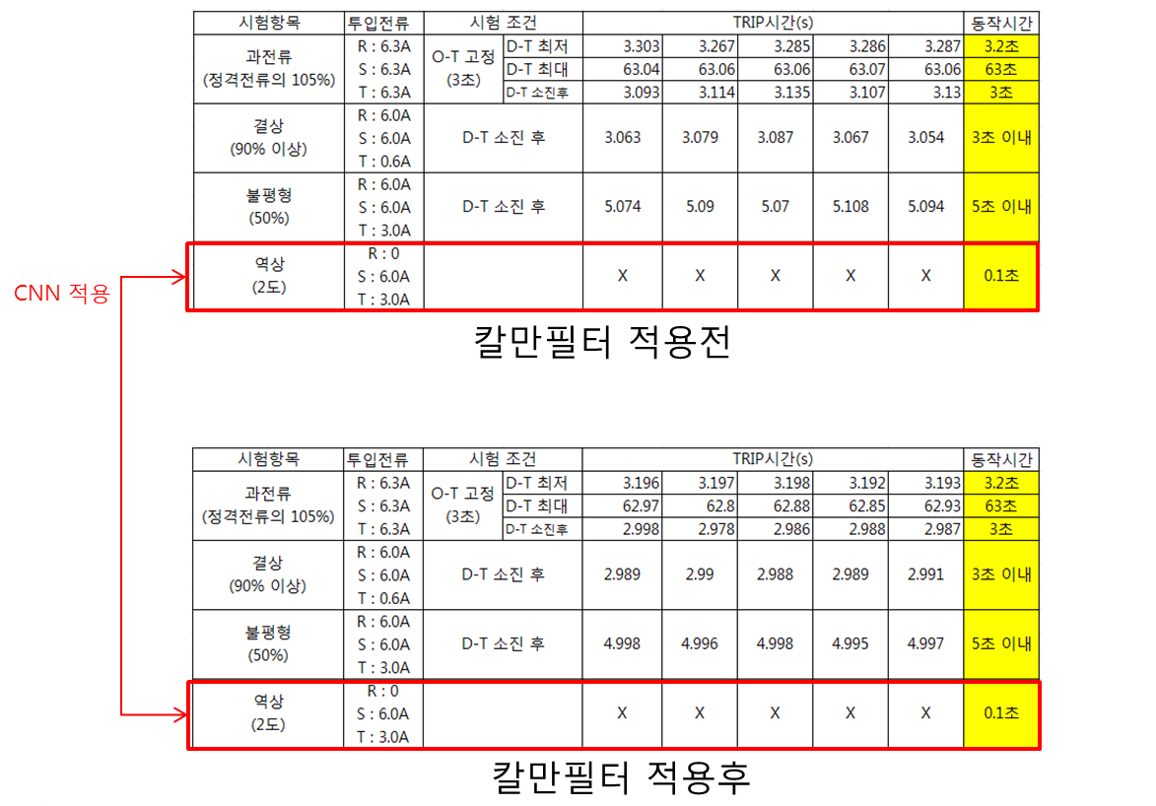

**3. CNN모델 적용(역상파형) 결과**

전류의 역상에 대해서는 R상과 S상의 위상차이를 2도로 적용하여 실험을 적용하였으며, 칼만필터 적용 전과 후에도 Relay가 작동되지 않는 모습을 보였다. 이 문제를 해결하기 위해 정상파형과 역상파형에 대해 CNN모델을 적용하여 학습 후 실험을 진행을 하였다. 실험은 정상파형과 역상파형은 Train Data 는 각각2500장, Validation은 500장으로 실험을 진행하였으며, 100번의 Epoch을 하였다. 결과값을 그래프로 도출해 내어 판단하게 되었다.

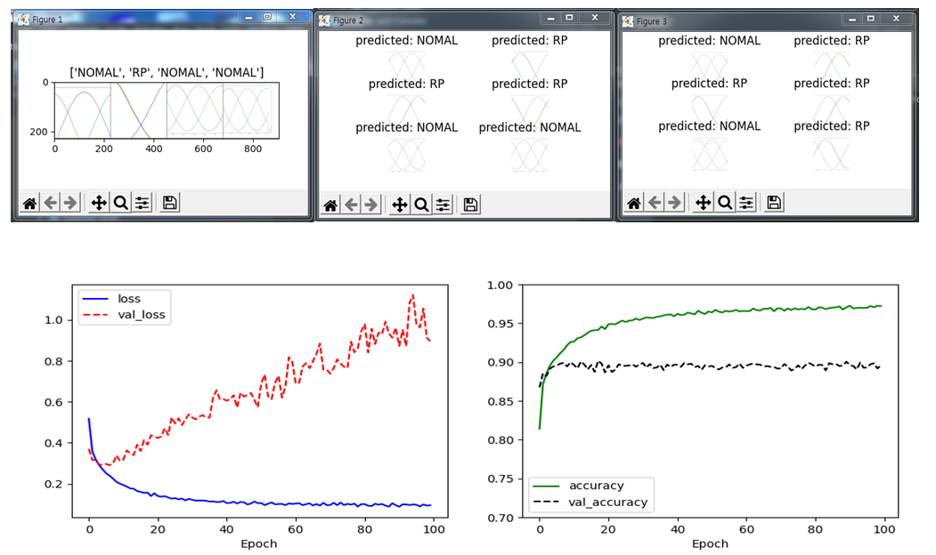

<정상파형과 역상파형 학습결과>

**4. 시사점**

본 보고서에서 CNN모델을 적용한 전류의 계전, 계측 시스템 개발을 통하여 산업 현장에서의 전류 Noise 완화에 대한 방법을 제시하였다.

현재 운용중인 보호계전기 중에는 산업현장에서의 Noise로 인하여 오동작이 발생할 수 있는 계전기도 있다. 현재 고객들의 서비스 요구수준은 날로 높아가고 있는 실정이며 이것을 만족시키기 위해서는 신속, 정확한 보호계전 기술개발이 필요하다고 본다. 완변한 시스템은 존재할 수 없으나 고장발생시 신속한 원인분석을 통하여 보다 신뢰성 높은 시스템 구축과 안정된 서비스 제공이 이루어질 수 있을 것이다.